Príloha č. 11 OP VaI - Štatistiky

Ľudské zdroje pre výskum a inovácie

Počet vysokoškolských študentov podľa odboru

Zdroj: ÚIPŠ

Podiel PhD študentov vo vede a technike ako % celkovej populácie 20-29 ročných

Zdroj: Eurostat

Počet absolventov terciárneho vzdelávania vo vede a technike na tisíc obyvateľov ako % populácie 20-29 ročných

Zdroj: Eurostat

Podiel vysokoškolských študentov (ISCED 5-6) študujúcich v iných krajinách EÚ, EEA a kandidátskych krajinách na celkovom počte študentov

Zdroj: Eurostat

Podiel vysokoškolských študentov (ISCED 5-6) študujúcich v krajine EÚ z krajín EÚ, EEA a kandidátskych krajinách na celkovom počte domácich študentov

Zdroj: Eurostat

Zamestnanci výskumu a vývoja (vo FTE) ako % celkovej zamestnanosti

Zdroj: Eurostat

Výskumníci (vo FTE) ako % celkovej zamestnanosti

Zdroj: Eurostat

Podiel populácie vo veku 30-34 rokov s ukončením terciárnym vzdelaním na celkovej populácii

Zdroj: Eurostat

Vývoj podielu populácie vo veku 30-34 rokov s ukončením terciárnym vzdelaním na celkovej populácii v krajinách V4 (2000-2013)

Zdroj: Eurostat

Počet výskumníkov vo FTE podľa oblastí výskumu a vývoja a podľa sektorov
Zdroj: Slovstat

Vývoj počtu študentov na jedného výskumníka (vo FTE) podľa oblastí výskumu a vývoja

Zdroj: Eurostat a Slovstat
Podiel výskumníčok (vo FTE) (2011)

Zdroj: Eurostat

Podiel výskumníkov na celkovej zamestnanosti podľa krajov (NUTS 2)

Výdavky na výskum a vývoj

Výdavky na výskum a vývoj ako % HDP

Zdroj: Eurostat

Investície do výskumu a vývoja podľa zdrojov financovania (ako % celkových výdavkov) v roku 2012

Zdroj: Eurostat

Investície do výskumu a vývoja podľa sektora realizácie (ako % celkových výdavkov) v roku 2012

Zdroj: Eurostat

Podiel štátneho rozpočtu alokovaný na výskum a vývoj (% z celkových vládnych výdavkov)

Zdroj: Eurostat

Podiel štátneho rozpočtu alokovaný na výskum a vývoj (% z celkových vládnych výdavkov) v krajinách V4 (2011-2012)

Zdroj: Eurostat

Výdavky na výskum a vývoj ako % HDP podľa krajov (NUTS 2)

Zdroj: Eurostat

Výdavky na výskum a vývoj na jedného obyvateľa (súčasné PPP v USD)

Zdroj: OECD MSTI

Investície do základného výskumu (% HDP)

Zdroj: OECD MSTI

Podiel súkromných investícií do výskumu a vývoja financovaných štátom (%)

Zdroj: OECD MSTI

Patenty
Vývoj počtu „triadických“ patentových rodín v krajinách V4 |  | Vývoj počtu patentových prihlášok podaných v rámci PCT v krajinách V4
 |  | Zdroj: OECD MSTI
Medzinárodná spolupráca pri patentovaní. Vývoj počtu patentových prihlášok do EPO so zahraničným vlastníkom | Medzinárodná spolupráca pri patentovaní. Pôvod zahraničného vlastníka patentu na Slovensku
 | Zdroj: OECD MSTI

Účasť v 7. rámcovom programe
Príspevok EÚ na obyvateľa a počet účastí v projektoch na milión obyvateľov

Zdroj: E-corda

Porovnanie príspevku EÚ podľa tematických oblastí (EU28=1)

Zdroj: E-corda

Najúspešnejší slovenskí účastníci v 7.RP
Účastník | Príspevok EÚ | Celkové náklady | Počet účastí
Slovenská akadémia vied (SAV) | 13 423 953 | 17 854 223 |  | 84
Technická univerzita v Košiciach | 4 233 215 | 5 823 281 |  | 18
Univerzita Komenského v Bratislave | 4 112 097 | 4 816 168 |  | 26
Univerzita Pavla Jozefa Šafárika v Košiciach | 3 513 913 | 4 093 632 |  | 8
Ardaco, a.s. | 3 157 356 | 3 995 679 |  | 6
Slovenská technická univerzita v Bratislave | 2 600 538 | 4 230 646 |  | 25
Slovenský zdravotnícka univerzita v Bratislave | 2 311 891 | 3 100 358 |  | 11
Ústav informatiky SAV | 2 070 636 | 3 731 863 |  | 7
Chemický ústav SAV | 1 852 610 | 1 941 078 |  | 4
Virologický ústav SAV | 1 685 383 | 2 468 724 |  | 6
Žilinská univerzita v Žiline | 1 493 496 | 1 815 265 |  | 20

Štatistiky vývoja MSP

Zdroj: ŠÚSR, spracované SBA

Zdroj: ŠÚSR, spracované SBA

Zdroj: ŠÚSR, spracované SBA

Zdroj: ŠÚSR, spracované SBA

Zdroj: ŠÚSR, spracované SBA

Zdroj: ŠÚSR, spracované SBA

Zdroj: Datacentrum, spracované SBA

Zdroj: Datacentrum, spracované SBA

Zdroj: Datacentrum, spracované SBA

Zdroj: Eurostat, spracované SBA

Zdroj: Eurostat, spracované SBA

Zdroj: Eurostat, spracované SBA

Zdroj: Eurostat, spracované SBA

Profil SBA na Slovensku - 2013
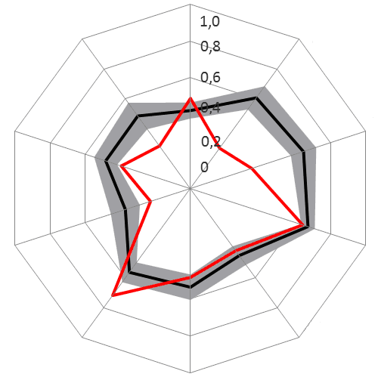

priemer EÚ +/- štandardné odch.

Slovensko
1. podnikanie
2. druhá šanca
3. najskôr myslieť
v malom
4. ústretová
verejná správa
5. štátna pomoc,
verejné obstarávanie
6. prístup
k financovaniu
7. jednotný trh
8. zručnosti
a inovácie
9. životné prostredie
10. internacionalizácia
Zdroj: Európska komisia

Alebo poslednom dostupnom.
Alebo poslednom dostupnom.

